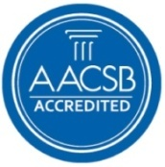
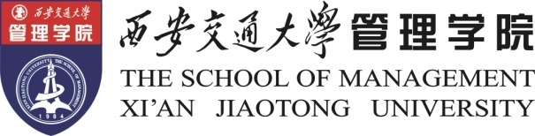

西 安 交 大 EMBA
上海班 招生简章

百年名校 百年树人
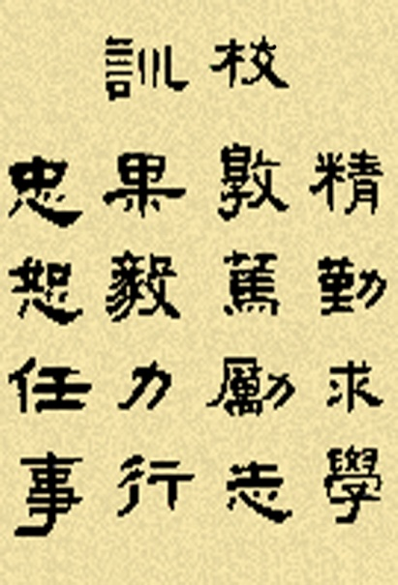
西安交通大学是国家教育部直属重点大学，为我国最早兴办的高等学府之一。其前身是1896年创建于上海的南洋公学，1928年改称交通大学， 1956年国务院决定交通大学整体内迁西安，定名为西安交通大学，并被列为全国重点大学。西安交通大学是“七五 ”、“八五”首批重点建设项目学校，是首批进入国家“211”和 “985”工程建设，被国家确定为以建设世界知名高水平大学为目标的学校。2000年4月，国务院决定，将原西安医科大学、原陕西财经学院并入原西安交通大学组建新的西安交通大学。
今日的西安交通大学是一所具有理工特色的综合性研究型大学。学校设有20个学院（部）、8个本科生书院和8所附属教学医院。现有在职教职工5616人，专任教师2214人，教授、副教授1500余人。学校教师队伍中有两院院士21名，其中12名为双聘院士。国家教学名师5名，教育部“长江学者”特聘教授和讲座教授38名，国家杰出青年基金获得者25名，国家有突出贡献专家及中青年专家15名，教育部“新世纪优秀人才培养计划入选者”142名，对国家做出突出贡献并享受政府特殊津贴的专家547名。蔡锷、黄炎培、邵力子、李叔同、凌鸿勋、邹韬奋、陆定一、侯绍裘、钱学森、王安、田炳耕、江泽民等是西安交大历届学子中的杰出代表。茅以升、吴有训、朱物华、张光斗、张维、吴文俊等200余位校友成为中国科学院、中国工程院院士。
西安交通大学是改革开放后最早恢复建立管理学院的高校之一，拥有“管理科学与工程”和“工商管理”两个国家一级重点学科，是2002年国务院学位办首批批准开展高级管理人员工商管理硕士(EMBA)专业学位教育的院校之一。 西安交通大学不仅是我国管理工程专业的第一个博士点与首批博士后流动站单位，也是全国首批工商管理硕士(MBA)和公共管理硕士(MPA)专业学位教育的单位之一。
在中国大学排行榜上，我院管理学学科排名已连续11年全国第一。
2011年4月6日，西安交通大学正式获得AACSB国际顶级精英商学院认证。AACSB， 是国际上关于管理教育的最权威认证机构，主要针对工商管理和会计学领域的学士、硕士、博士等学位项目进行认证，致力于通过认证和引领思想全面持续地提升管 理教育质量。目前在世界范围内获得AACSB国际认证的学校只有620所，占全世界商学院总数的比例不到5%。此前，清华大学、复旦大学和中欧国际工商学 院率先获得该项国际认证，2011年4月6日西安交通大学管理学院成为大陆地区第4所获得此项顶级认证的大学。它不仅标志着交大在迈向国际化的道路上得到 了国际社会的认可，也标志着交大管理学院已跻身于世界优秀管理学院之列。
西安交通大学EMBA上海教育中心

西安交通大学EMBA上海教育中心成立于2008年，本着严谨的治学态度和低调务实的治学理念，不断吸纳着沪上及周边地区各大企业的优秀人才。截至2014年，上海教育中心已连续招收六届EMBA学员，他们有来自于大型央企国企、有来自于大型制造型企业、也有来自于金融银行系统的或世界500强外企、还有来自快消品行业的等。
报名条件
报名学员必须同时具备如下条件：
✔ 遵纪守法，身心健康；
✔ 具有大学本科或本科以上学历；
✔ 具有8年以上工作经历，其中需有4年以上管理岗位经验；
✔ 各企业中高层管理人员。
学位证书
完成EMBA规定学分学时，并通过学位论文答辩者，可获得西安交通大学授予并颁发的高级管理人员工商管理硕士EMBA专业学位证书（由国务院学位委员会统一制发）。
学制及学习方式
✔ 学 制：
18—24个月。

✔ 学习方式：
在职学习，每月一次，每次利用一个周末集中四天学习( 周四至周日)。

上课地址
_{✔ 上海浦东新区前程路99号：}中国浦东干部学院
师资优势

✔ Teacher Resource国际化师资队伍
西安交通大学EMBA的课程教师40％来自境外著名大学，全部拥有博士学位并有丰富的企业管理和咨询经验；60％来自国内知名教授及社会精英人士，他们有丰富的教学经历及先进的实战管理经验，在国际专业期刊发表过多篇论文。
✔ 基地企业，模拟实践
西安交通大学拥有30多个业绩佳、管理经验好、在行业影响大的上市公司作为基地企业。这些企业将为我们的学员提供高质量实习、调查、案例分析和模拟实战训练的服务。
✔ EMBA部分师资
梁小民
中国著名经济学家，北京大学毕业，曾在美国康奈尔大学学习，西安交大EMBA特聘教授，兼任清华大学EMBA教授。主讲“管理经济学“与“社会主义经济理论与实践“。担任国务院特邀监察员、国家价格指导委员会委员。1992年起享受国务院津贴，1996年评为国家级有突出贡献专家。担任两家公司独立董事。从事西方经济学教学与研究工作，被称为”引进与介绍西方经济学的第一人“。出版专著、教材、译著30余钟，多次获国家图书大奖在港、台、韩出版。最近著作有：《写给企业家的经济学》《小民话晋商》《在历史与经济方面》《小民经济观察》等。
魏杰
中国著名经济学家，经济学京城四少之一，享受国务院特殊津贴，现任清华大学经济管理学院企业战略与政策系主任、教授、博导、中国经济研究中心主任、兼任全国十三个省市的经济顾问，西安交大EMBA特聘教授。
席酉民
原西安交通大学党委常委、副校长、管理学院院长、城市学院院长、陕西MBA学院常务副院长等，现任英国利物浦大学副校长， 我国大陆第一个管理工程博士学位获得者。
李垣

原西安交通大学管理学院院长，是西安交通大学国家重点一级学科“管理科学与工程”的学科带头人，西安交大首批跨世纪人才，腾飞计划特聘教授、长江学者。现任上海交通大学安泰管理学院执行院长、教授。 担任《技术经济必读丛书》编委和《现代管理技术经济大辞典》主要编委，被推荐为美国ABI（American Biographical Institute Inc.）500名有影响的带头候选人，入选《当代中国科学家与发明家大辞典》、《东方之子》。 1996年获国务院”政府特殊津贴“。
谈民宪
著名经济学者、教授，西安交通大学党校副校长，中国东西部经济研究院专家，凤凰网《投资陕西》荣誉专家，《华北大讲堂》主讲学者，《三秦论坛》首批特邀专家，《咸阳大讲堂》首邀主讲 。
赵越

香港科技大学管理学院教授，明尼苏达大学(美国)国际EMBA、长江商学院、北大光华EMBA、中山大学EMBA、中大-岭南管院EMBA、浙大EMBA、西安交大EMBA长期特聘教授
许玉林

中国人民大学劳动人事学院教授，西安交大EMBA特聘教授，同时兼任清华、北大、武大、复旦、浙大、中央党校、国家行政学院、中央财经大学等EMBA客座教授，是我国人力资源管理咨询领域的创始学者之一。
李维安

天津财经大学校长，教授，管理学博士，经济学博士，长江学者，西安交大EMBA特聘教授，享受国务院特殊津贴，曾任东北财经大学校长、南开大学商学院院长、主要研究企业管理专业、公司治理与网络组织等方向。
陈树文

大连理工大学公共管理与法学院院长、教授，博士生导师，西安交大EMBA特聘教授，从事组织管理、人力资源管理和领导学方向的研究，是当前国内最具影响力的领导学培训专家之一，出版有《卓越领导者的智慧》、《周易中的领导智慧》、《三国中的领导智慧》、《组织管理学》等著作9部。 兼任北京大学、清华大学、中山大学等高校的领导学课程特聘教授。
樊登

博士，央视著名主持人，西安交大管理学硕士，北京师范大学传媒学博士，北京交通大学应用传播学研究所所长，《弯道理论》的创建者，99国际大专辩论会冠军，国内公关营销和领导力方面极具营销力的专家和讲师，北京大学、南京大学EMBA特约讲师。
柳中岗

台湾新竹交通大学客座教授，西安交大EMBA特聘教授，中国信息化10大布道者，影响中国信息化50人，现任益模集团有限公司董事长，上海汉康管理软件有限公司董事长。

学费优势

2015年西安交通大学管理学院上海EMBA教育中心计划招生35人，学费按照西部定价，两年29.8万元，具有非常高的性价比。
高校名称 | AACSB认证时间 | 2015年EMBA学费 | 学校属性
清华经管学院 | 2007年4月 | 56万 | 211、985，C9联盟
中欧国际工商学院 | 2009年1月 | 58.8万 | 民办
复旦大学管理学院 | 2010年4月 | 59.8万 | 211、985，C9联盟
西安交大管理学院 | 2011年4月 | 29.8万 | 211、985，C9联盟
上海交大安泰学院 | 2011年11月 | 56.8万 | 211、985，C9联盟
北大光华管理学院 | 2012年7月 | 59.8万 | 211、985，C9联盟
中国人民大学商学院 | 2013年3月 | 39万 | 211、985
南京大学商学院 | 2013年6月 | 40.8万 | 211、985，C9联盟
中山大学管理学院 | 2013年7月 | 36万 | 211、985
中国科学技术大学 | 2015年2月 | 22万 | 211、985，C9联盟
中山大学岭南学院 | 2015年2月 |  | 211、985
大连理工大学 | 2015年2月 | 21.8万 | 211、985

大学精英教育，人生精彩华章
聆听名师讲座，汇聚天下英才

西安交通大学上海班将继续秉承西安交通大学严谨的治学态度，先进的管理理念，优质的教务服务，为学员最大化的创造优质的学习环境，打造最强势的人脉资源。

西安交通大学EMBA上海教育中心

免费招生咨询电话：400 991 9870
www.sh-xjtu.cn
传真：021- 3360 8367
Email：shemba@mail.xjtu.edu.cn
上海市中山北路1777号 中国德力西大厦807室

